#### *Hamdi Tabbaa*

#### 

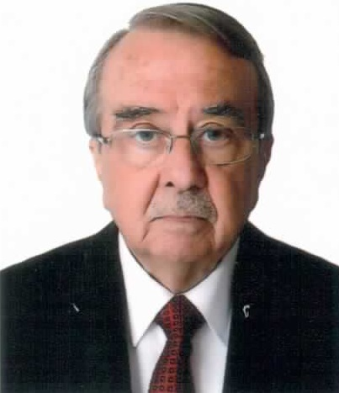

One of the prominent businessmen in Jordan and Arab world, grownup in a family who has a long history in trade. Studied in Amman & Lebanon. Took a part in establishing different companies in Jordan, occupied different political positions. Holding now different economic positions.

#### *Personal Data*

Born in Amman -February 23, 1936 - Married with 3 children

## *Languages*

**Arabic:** Mother Tongue

## English: Fluent

## *Academic Qualification*

American High School – Lebanon

**1957** Business Administration- American University of Beirut

**1957-1958** Course in Mechanical & Management for 18 months at M.A.N. Factories in Germany.

#### *Present Positions*

Chairman Jordanian Businessmen Association (Founder)

Federation of Arab Businessmen (Founder)

Al-Tewfik Automobile & Equipment Co. – Private Co. (Established 1941)

Yeast Industrial Co. (Lessafre)

Vice Chairman Al Dhia’ Association for Education and Training of Visually Impaired Children Continuous Charity Fund

Board of Trustees King Hussein Foundation

World Affairs Council

Hashemite Fund for the Development of Jordan Badia

Jordan Medical Aid for Palestinians

Ibn Sina University for Medical and Pharmaceutical Sciences

International University for Science and Technology /Syria

#### *Previous Positions*

**1990 – Nov. 2023** Honorary Consul of Republic of Djibouti

1978-1982

1982-1986 Chairman of Amman Chamber of Commerce

1986-1988

1978-1982 Chairman of Jordan Federation of Chambers of

1982-1988 Commerce & Amman Chamber of Commerce

1980-1984 Chairman of The General Association of Automotive Agents Spare Parts & Accessories

1982-1996 Chairman of Islamic Center Charity Society/Poor Patients Treatment's Fund

1983-1987 Member of the Board / Jordan Islamic Bank

1991-1995

1986-1988 Member of the Board / Central Bank of Jordan

1993-1997

1988-1989 Minister of Industry & Trade & Supply

1995-2000 Chairman of Trustees in (Jerash University)

1996-2003 Commercial Consultant , Générale Des Eaux/ Vivendi

1997-2001 Member of the Upper House of Parliament (Senator).

2009-10/2012

1997-2004 Chairman, Jordan Cement Factories - Public Shareholding Co. (LAFARGE Group)

1997-2004 Commercial Consultant , LAFARGE

Member /Royal Automobile Club of Jordan

Member / Jordan Environment Society

2013-2017 Member/ The Royal Hashemite Documentation Center

## *Medals*

**1995** Holder of Al-Kawkab Medal of the First Order- Jordan

Holder of Istiklal Medal of the First and Third Order - Jordan

**1987** El Presidente Della Repubblica Medal - Italy

**1998** Chevalier de la Legion d’Honneur – France

**حمدي محمد صبري الطباع**

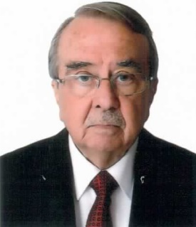

**تاريخ ومكان الولادة : 23/2/1936 عمان – الأردن**

المؤهلات العلمية

* **المدرسة الامريكية العليا – لبنان**
* **إدارة الاعمال – الجامعة الأمريكية / بيروت 1957**
* **دورة في الميكانيك والإدارة لمدة 18 شهر في شركة مان في ميونخ ونورمبرج**

**المانيا 1957 – 1958**

المناصب الحالية

**رئيس اتحاد رجال الاعمال العرب**

**رئيس جمعية رجال الأعمال الأردنيين**

**عضو مجلس أمناء مؤسسة الملك حسين**

**عضو مجلس أمناء الصندوق الهاشمي لتنمية البادية الأردنية**

**عضو المجلس الاقتصادي والاجتماعي الأردني**

**رئيس هيئة المديرين شركة التوفيق للسيارات والمعدات (المؤسسة عام 1941)**

**رئيس هيئة المديرين شركة مصانع الخميرة**

**رئيس مجلس التولية لوقفية التعليم**

**رئيس جمعية الصندوق الوطني لعلاج الفقراء في الأردن (علاج)**

**نائب رئيس مجلس إدارة جمعية الضياء الخيرية**

**عضو مجلس أمناء جمعية الشؤون الدولية**

**عضو مجلس أمناء جمعية العون الطبي الفلسطيني**

**عضو مجلس أمناء جامعة ابن سينا للعلوم الطبية والصيدلانية**

المناصب السابقة

**1988- 1989 وزير الصناعة والتجارة والتموين**

**1997- 2001**

**عضو مجلس الأعيان**

**2009 – 10/2012**

**1986-1988**

**عضو مجلس إدارة البنك المركزي**

**1993-1997**

**1983-1987**

**عضو مجلس إدارة البنك الإسلامي الأردني**

**1991-1995**

**1978-1982**

**رئيس اتحاد الغرف التجارية الاردنية**

**1982- 1988**

**1978- 1982**

**رئيس مجلس ادارة غرفة تجارة عمان**

**1982- 1986**

**1986- 1988**

**1978- 2004 عضو غرفة التجارة العربية البريطانية**

**1978- 2004 عضو غرفة التجارة العربية الفرنسية**

**1978- 2004 عضو غرفة التجارة العربية السويسرية**

**1995-2000**

**رئيس مجلس أمناء جامعة جرش**

**10/2017-5/2018**

**1997- 2004 رئيس مجلس إدارة شركة مصانع الاسمنت الاردنية**

**2006- 5/2009 رئيس مجلس إدارة جمعية الثقافة الإسلامية/الكلية العلمية الإسلامية**

**1984- 4/2010 رئيس جمعية الفيحاء الخيرية**

**1980- 1984 رئيس النقابة العامة لوكلاء السيارات وتجارة قطع السيارات لوازمها**

**1985- 1994 عضو جمعية رجال الأعمال الأردنيين**

**1984- 2006 عضو مجلس إدارة جمعية الثقافة الإسلامية/الكلية العلمية الإسلامية**

**2013 – 2017 عضو مجلس أمناء مركزالتوثيق الملكي الأردني**

**1990 - 11/2023 القنصل الفخري لجمهورية جيبوتي في عمان**

**الأوسمة**

**حامل وسام الكوكب من الدرجة الاولى (الاردن) 1995**

**حامل وسام الاستقلال من الدرجة الأولى والثالثة (الاردن)**

**حامل وسام برتبة فارس من الحكومة الفرنسية 1998**

**حامل الوسام الايطالي 1987**